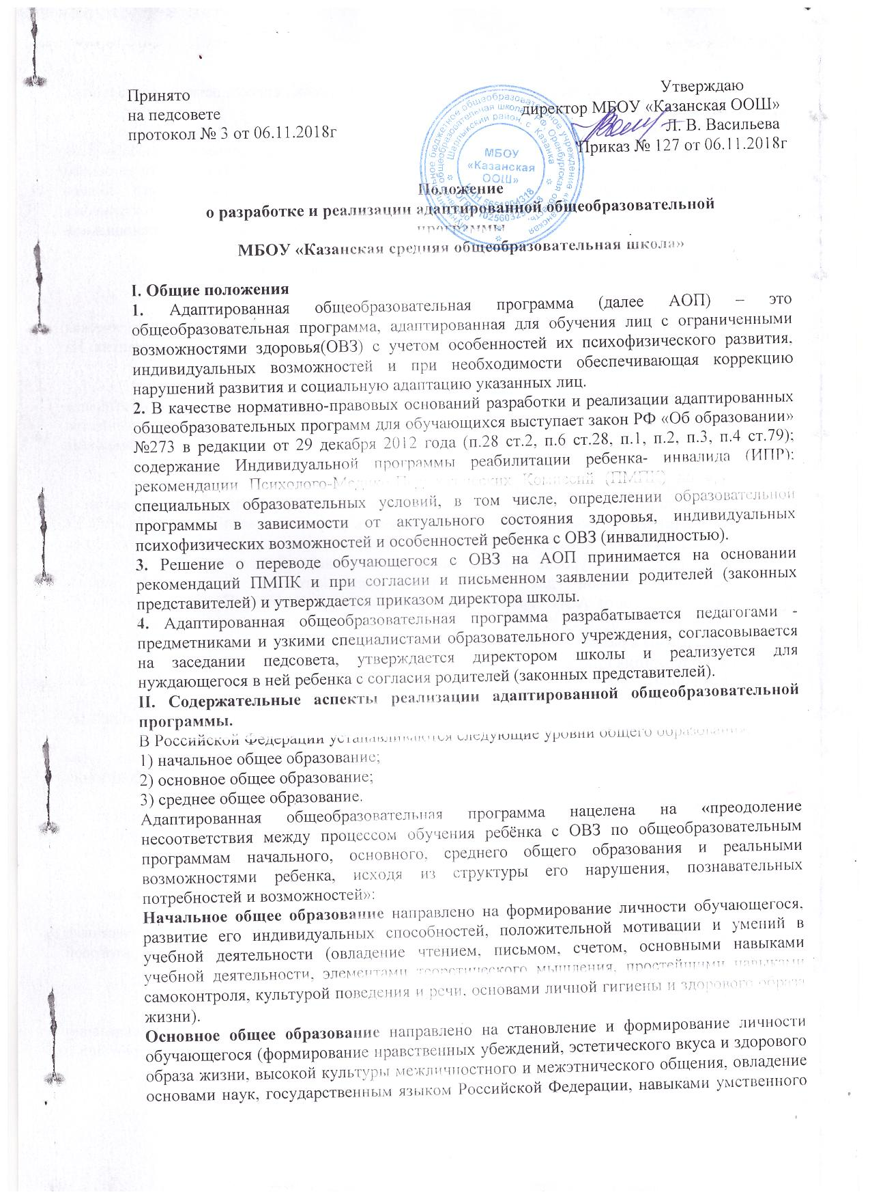

и физического труда, развитие склонностей, интересов, способности к социальному самоопределению).
Среднее общее образование – направлено на дальнейшее становление и формирование личности обучающегося, развитие интереса к познанию и творческих способностей обучающегося, формирование навыков самостоятельной учебной деятельности на основе индивидуализации и профессиональной ориентации содержания среднего общего образования, подготовку обучающегося к жизни в обществе, самостоятельному жизненному выбору, продолжению образования и началу профессиональной деятельности.
III. Структура адаптированной общеобразовательной программы.
Компонентный состав структуры АОП для обучающегося с ОВЗ
1. Титульный лист
2. Пояснительная записка, в которой излагается краткая психолого- педагогическая характеристика лиц с ОВЗ, с описанием особенностей их психофизического развития. На основе данных психолого-педагогической диагностики формулируется цель и задачи обучения по предмету или предметам на текущий период. В пояснительной записке обязательно следует указать примерные программы, на основе которых подготовлена АОП, а также обосновать варьирование, если имеет место перераспределение количества часов, отводимых на изучение определенных разделов и тем, изменение последовательности изучения тем и др.
3. Основные требования к результатам реализации АОП.
В данном разделе АОП следует соотнести цель и задачи Программы с её планируемыми
результатами, а также конкретно сформулировать результаты реализации программы на уровне динамики показателей психического и психологического развития обучающегося (обучающихся) и уровне сформированности ключевых компетенций. Эти требования являются основой для осуществления промежуточной и итоговой оценки результативности АОП. Требования к результатам реализации Программы можно не выделять в особый раздел, а проектировать их параллельно с описанием содержания Программы в рамках обозначенных выше компонентов.
4. Содержание программы.
Компонент структуры АОП, раскрывающий её содержание по трём блокам: образовательный, коррекционный и воспитательный. Проектирование каждого из трех блоков должно идти с учетом развития предметных, метапредметных и личностных результатов освоения обучающимися АОП:
✓ образовательный компонент АОП раскрывается содержание образования по годам обучения, ожидаемые результаты предметных достижений, формы оценивания предметных достижений обучающихся с ОВЗ;
✓ коррекционный компонент, излагает направления коррекционной работы с обучающимся (обучающимися), её приёмы, методы и формы. В коррекционном блоке должна быть предусмотрена деятельность учителя-дефектолога, учителя-логопеда, педагога-психолога.
✓ воспитательный компонент содержит описание приёмов, методов и форм работы, реализуемых в урочное и внеурочное время.
5. Система контрольно-измерительных материалов включает в себя тестовые материалы, тексты контрольных работ, вопросы для промежуточной и итоговой аттестации, включает критерии оценки проверочных работ.
IV. Условия реализации адаптированной общеобразовательной
программы.
1. Реализация АОП должна предусматривать создание в образовательной организации специальных условий, которые должны быть применимы к конкретной категории лиц с ОВЗ.
2. При реализация АОП необходимо создавать условия:
✓ учет особенностей ребенка, индивидуальный педагогический подход, проявляющийся в особой организации коррекционно-педагогического процесса, в применении специальных методов и средств обучения, компенсации и коррекции нарушений развития (информационно - методических, технических);
✓ реализация коррекционно-педагогического процесса педагогами и узкими специалистами соответствующей квалификации (согласно
нормативам);
✓ предоставление обучающемуся с ОВЗ медицинской, психолого- педагогической и социальной помощи;
✓ привлечение родителей в коррекционно-педагогический процесс.

Директору МБОУ «Казанская ООШ»
Васильевой Л.В.
От_____________________________
_______________________________

проживающей по адресу___________

________________________________

_________________________________

т.__________________________

Заявление
на организацию обучения обучающегося по адаптированной основной общеобразовательной программе

Прошу организовать для _______________________________________________________

____________________________________________________________________________
(Ф.И.О., дата рождения обучающегося полностью)

Обучение на дому в форме очного, очно-заочного, дистанционного обучения (нужное подчеркнуть) в период с «____»______________20____г. по «_____»___________20_____г.

Основание: заключение медицинской организации, выданное «____»____________20____г.
К заявлению прилагается копия заключения медицинской организации.

«_____»__________20____г.

Директору МБОУ «Казанская ООШ»
Васильевой Л.В.
От_____________________________
_______________________________

проживающей по адресу___________

________________________________

_________________________________

т.__________________________

Прошу перевести моего сына (дочь), ________________________________
______________________________________________________________________,
обучающегося (обучающуюся)_______класса на обучение по адаптированной
общеобразовательной программе.

Дата____________________ Подпись __________/_______________/

